ГКОУ КК
специальная (коррекционная) школа-интернат
ст-цы Тенгинской

Торжественная линейка

Воспитатель Ломачинская Н.В.

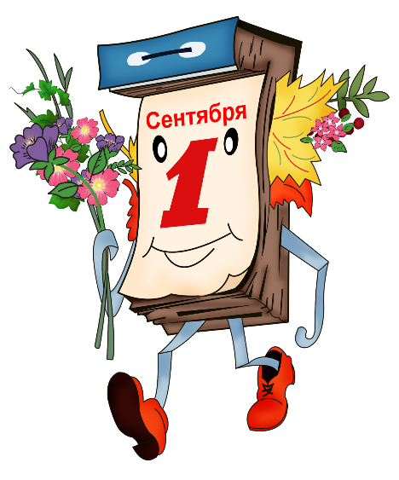

2019-2020 учебный год

Цели: сплотить классный коллектив, установить благоприятный психологический микроклимат в классе, определить мотивации к дальнейшей учёбе.

Украшение класса: воздушные шары, поздравительная лента, осенние листочки.

Оборудование: интерактивная доска, мульти медийная установка, презентация, музыкальное сопровождение.

Ход мероприятия:
Орг. момент.
Фанфары

Песня «Школа, школа двери распахни» (Дементьева В.)

Вот и кончилось звонкое лето,
Наступили осенние дни,
Дети снова нарядно одеты,
И с букетами к школе пришли.
Снова будут учебники, парты,
Перемены и длинный урок.
И, теперь как всегда по стандарту
Прозвенит нам Первый Звонок! (Ермоленко Н.)

Воспитатель:
Здравствуйте, дорогие ребята, родители! Вот и наступило 1 сентября. С этого дня снова начинается новый, насыщенный, учебный год. Для кого-то он станет последним, для кого-то первым… Но для всех, кто сегодня собрался в школе, этот день является важным и особенным. По случаю первого сентября торжественная линейка объявляется открытой!

Звучат Гимны.

Как долго ждали этот день детишки!
Увидеть школу, снова к ней прийти…
Сложить в рюкзак пенал, тетради, книжки
И снова в класс. Такой родной, войти… (Тыщенко А.)

Воспитатель:
Все мы помним, как рано закончилось очное обучение ребят во всех школах страны. Из-за карантина детям пришлось продолжать обучение в дистанционном режиме. Все вы, ваши родители, учителя и воспитатели смогли общаться только в режиме онлайн. Так и закончился прошлый учебный год. 25 мая по доброй традиции дети не пришли к школе, не попрощались с выпускниками и со школой на время долгих каникул. Но, сегодня наша школа с огромной радостью встречает всех своих учеников: и тех, кто в ней учился и тех, кто впервые пришёл к её порогу.

Школа радостно ребят встречает,
Широко объятья открывает,
Как она соскучилась за вами!
Умными, активными учениками.
В этот день она особо рада,
Видеть вас опять – это награда! (Яфарова Д.)
Воспитатель:
У нас сегодня 2 замечательных события!
Самое первое и самое важное событие – это наш общий праздник «День знаний».

Поздравление с днём рождения класса.
Второе, не менее важное событие сегодняшнего дня, это день рождения вашего 6-го класса. В этот день, ровно 6 лет назад, на свет появился этот замечательный улыбчивый класс. Много трудностей пришлось преодолеть вашему коллективу, большое количество открытий каждый из вас сделал за эти 5 лет, и сегодня вы стали ещё на год взрослее, переступив порог средней школы. Сегодня вашему коллективу исполняется ровно 6 лет. Я от души поздравляю вас с этой важной датой, желаю каждому совершить ещё много интереснейших открытий.

Воспитатель: В этом году наша страна отмечает 75- летие со дня Победы в Великой Отечественной войне. Обучающиеся нашей школы - интерната активно участвовали во Всероссийской акции «Мы всё равно скажем спасибо», «Наследники Победы» - конкурс стихов, «Письмо Победы», Всероссийская акция «Сад памяти», Акция «Окна Победы» , «Мы рисуем мир» - конкурс рисунков.
Мы выражаем всем вам огромную благодарность за участие во всех этих мероприятиях, и самым активным хотим вручить грамоты за активное участие в жизни нашей школы.

Вручение грамот.

Игра «Школьные предметы».
Воспитатель:
- Хоть мы и стали на год взрослее, тем не менее, мы всё равно пока ещё дети, которые любят играть. Продолжим наше мероприятие, отгадывая загадки о школьных предметах? Я буду читать вам небольшой текст загадки о каком-то учебном предмете, а вы должны дружно всем классом говорить мне ответ. Готовы?
- Нужная наука - для ума гимнастика, нас решать научит только … (математика).
- Грамотным будет любой ученик, если он знает … (русский язык).
- Книжки полюбим, повысим настроение - мы на уроках …(литературного чтения).
- Укрепит мускулатуру всем детишкам…(физкультура).
- Чтоб найти таланты у детей вокальные, им обязательно нужны уроки …(музыкальные).
- Картины, краски, красоты понимание – этому учит… (рисование).
- Мастерить, работать с увлечением – для этого нужно … (трудовое обучение).

- Далёкое прошлое, древние территории – это изучает наука…(история).

Очень скоро, словно птичьи трели,
Прозвенят звонки по всей стране.
Отдохнули мы и загорели,
К школе подготовились вполне. Дементьева В.

Клятва класса.
А сейчас, ребята, я буду читать слова клятвы, а вам необходимо говорить обещаю после каждого утверждения.
1. Приходить в школу до того, как пришел учитель.
2. Ходить в школу прилично одетыми, то есть в форме.
3. Не получать плохие отметки.
4. Беречь нервы своих родителей, а поэтому учиться, учиться и учиться!
5. Любить, уважать и беречь своего классного учителя и воспитателей во избежание порчи ее нервной системы.
6. Сохранять и поддерживать дружественные отношения в классе!
7. Культурно вести себя в школьной столовой.
8. Избегать любыми способами написания на нас докладных записок завучу или директору.
9. В учебное время находиться в здании школы, а не в других местах станицы.
10. Забыть во время уроков как выглядит свой собственный мобильный телефон.
11. Беречь школьное имущество.
12. Заботиться о своем здоровье, а поэтому не прогуливать уроки физкультуры.
Воспитатель:
Друзья, снова праздник на школьном дворе!
Пусть первый звонок прозвенит в сентябре!
Друзья, снова праздник, день знаний у нас!
Звени же, звонок, в добрый путь, в добрый час!

Видеозапись «Звонок»

Ведущий: Еще раз поздравляю всех ребят, ваших родителей, наших учителей, воспитателей с началом нового учебного года!

Ведущая: А, наша линейка по случаю 1 сентября объявляется закрытой!

Звучат гимны.

